Un outil pour le Bâtiment et l’Ingénierie


Le logiciel de gestion de projets Ecoplanning version 5.0 répond aux besoins obtenir des plannings prévisionnels visuels et fonctionnels. Il ne demande pas de connaissances spéciales.

Grâce à sa convivialité, il permet de saisir aisément les données des tâches puis de lier entre elles. De plus vous pourrez affiner les données de chacune des tâches et visualiser, aussitôt, les conséquences de ces modifications.

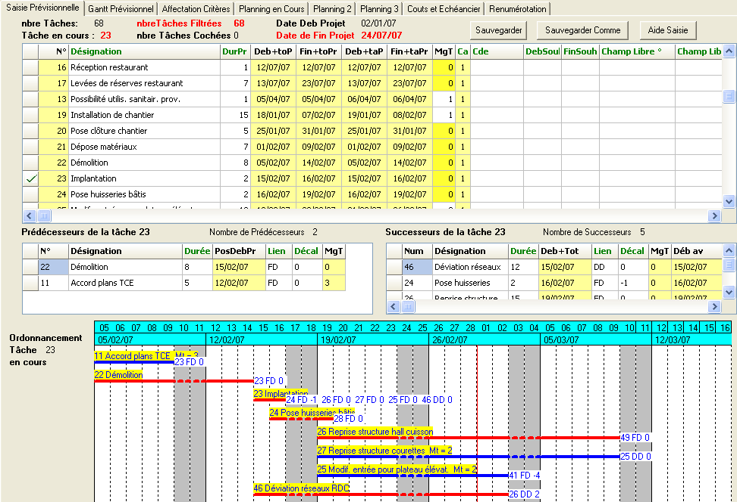
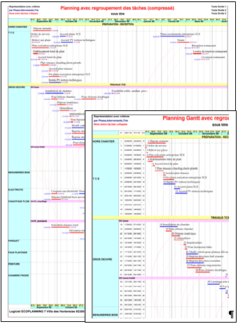

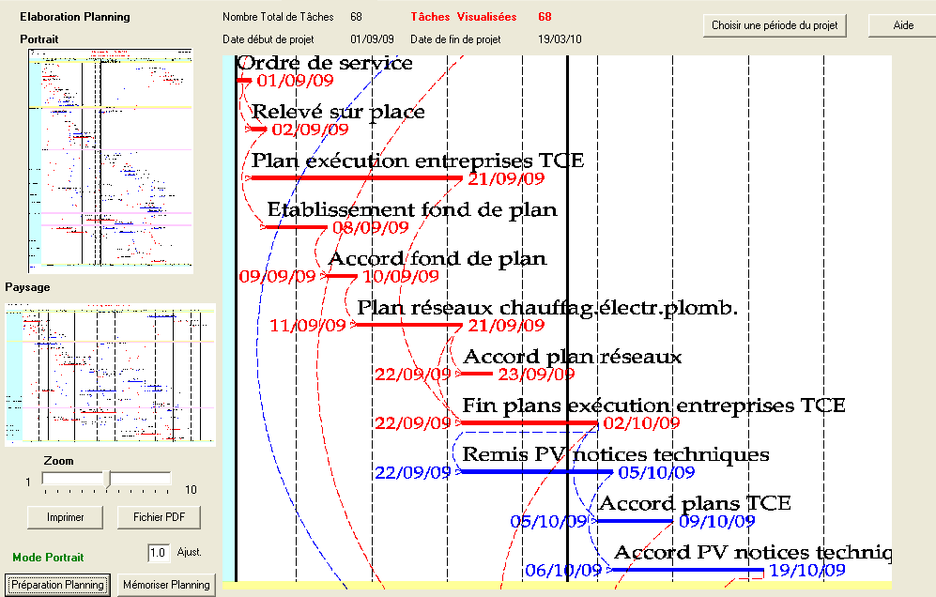

Le Logiciel Ecoplanning, vous permet de nombreuses
possibilités graphiques pour répondre a vos besoins

Imprimer un planning sur une seule page
du format A4 au format A0 (fonction nbre de tâches)

visualiser plusieurs tâches sur une même ligne

obtenir des plannings pour des besoins donnés
à partir de l’affectation de sélections aux tâches

Par exemple pour un même projet vous pourrez obtenir des plannings spécifiques ou les tâches sont réparties :
Par zones pour faciliter le contrôle de leur avancement sur place
Mais aussi par lots pour permettre de mettre en évidence les prestations avec chacun des lots
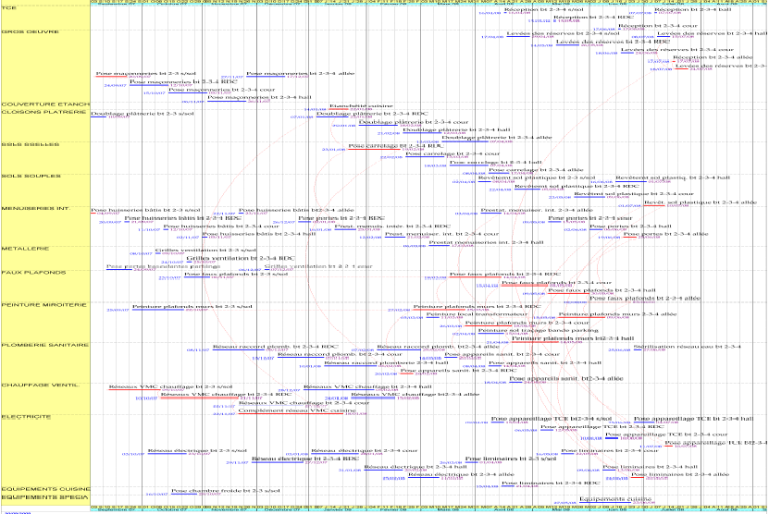
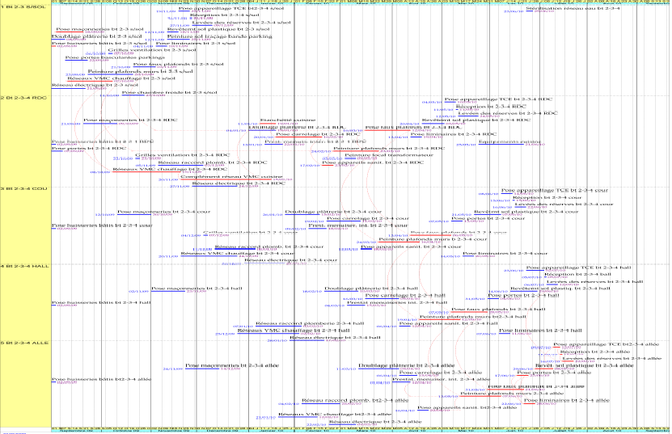

Logiciel Ecoplanning 7 Villa des Hortensias 92350 Le Plessis Robinson Ecoplanning.fr tél : 01 46 30 46 60 Ecoplannig@wanadoo.fr
Une innovation pour le suivi du déroulement d’un projet
Vous connaîtrez facilement les conséquences des retards de l’exécution des tâches
Vous pourrez obtenir rapidement un planning recalé
Vous pourrez pour connaître l’imputation des retards aux tâches concernées

Actualisation rapide Avec la version 5.1 dès la saisie d’une date d’actualisation on visualise les tâches concernées pour celle-ci, on ne conserve que les tâches en cours (celles dont l’avancement a été constaté lors de l’établissement des situations: ( notre base de référence).Dès la saisie de leur avancement qui reste à exécuter pour les terminer, on connaît aussitôt les conséquences des retards sur le déroulement du projet, sa date de fin

Vous pourrez visualiser : sur le «Planning Suivi », les conséquences des retards
aussitôt, chacune des actualisations, vous pourrez paramétrer sa visualisation en
avec le « Gantt Suivi » fonction de vos besoins
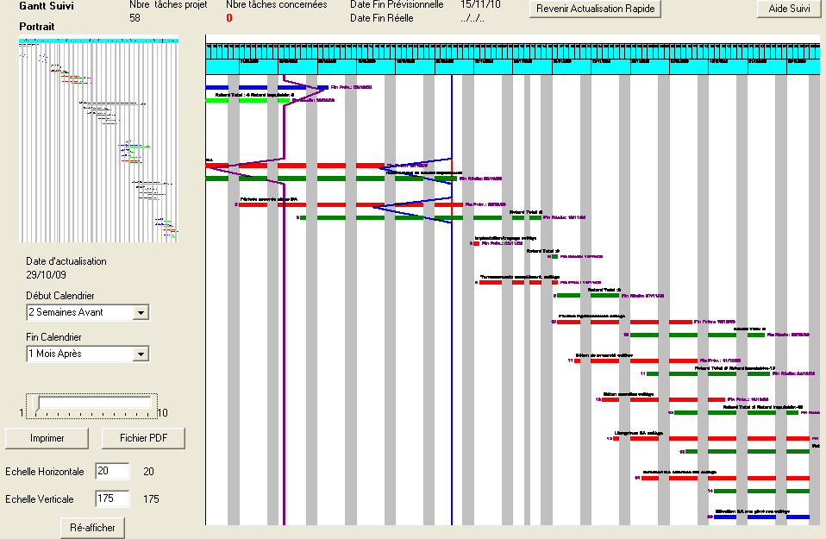
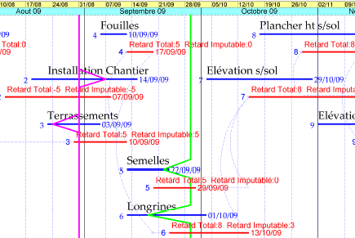

Recaler le planning du projet Lorsque la dérive du projet n’est pas acceptable, du fait de l’importance du projet, les utilisateurs pourront obtenir rapidement par simulation un planning recalé, puis ajuster ce dernier. Il sera aisé de faire un rapprochement entre les couts des moyens complémentaires à mettre en œuvre pour réaliser ce planning avec la connaissance des retards imputables

Affiner Actualisation On peut connaître l’imputation des retards aux tâches concernées, à partir de l’avancement des tâches en cours Pour chacune de ces tâches on va saisir la date de fin réelle de ses prédécesseurs successifs. Ainsi, on connaitra si une partie ou la totalité du retard est imputée à ces derniers, ce qui diminuera d’autant le retard imputable aux tâches.
Lors de l’«Actualisation Rapide» la tâche 2 en cours avait 3 jours de retards total et imputable, mais avec « Affiner l’Actualisation» dès la saisie de l’avancement de ses 2 prédécesseurs son retard imputable c’est réduit à 1 jour
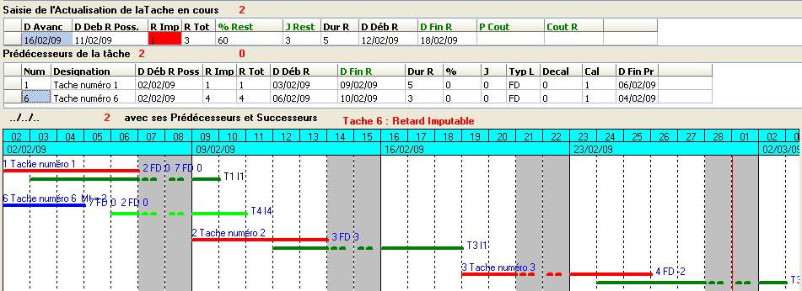

Logiciel Ecoplanning 7 Villa des Hortensias 92350 Le Plessis Robinson Ecoplanning.fr tél : 01 46 30 46 60 Ecoplannig@wanadoo.fr

